Муниципальное общеобразовательное учреждение
Деяновская основная школа

Летний оздоровительный лагерь
с дневным пребыванием
«Дружба»

с. Деяново
2023 год
На базе МОУ Деяновская ОШ с 1 июня по 22 июня 2023 года работал пришкольный лагерь с дневным пребыванием «Дружба». Срок работы лагеря составил 15 дней.
Лагерь посещали 40 человек в возрасте от 6 до 14 лет. Были организованы 2 отряда, с учетом возраста детей. Лагерь посещали 29 учеников школы, отнесенные к категориям малообеспеченных, неполных, многодетных семей.
Работа пришкольного лагеря организована в соответствии с нормативно-правовой документацией и утвержденной программой работы. К началу лагерной смены был разработан план оздоровительных, культурно-массовых мероприятий, где четко определены цели и задачи лагеря.
Цель - развитие социально-активной личности ребёнка на основе духовно-нравственных ценностей и культурных традиций многонационального народа Российской Федерации.
Задачи:
- содействовать развитию у ребёнка навыков социализации, выстраивания взаимодействия внутри коллектива и с окружающими людьми посредством познавательной, игровой и коллективной творческой деятельности;
- познакомить детей с культурными традициями многонационального народа Российской Федерации;
- формировать положительное отношение ребёнка и детского коллектива к духовно-нравственным ценностям: Родина, семья, команда, природа, познание, здоровье;
- способствовать развитию у ребёнка навыков самостоятельности: самообслуживания и безопасной жизнедеятельности;
формировать интерес ребёнка к дальнейшему участию в программе социальной активности учащихся начальных классов «Орлята России» и проектах Российского движения школьников.
Работа включала в себя разноплановую деятельность, объединяя различные направления оздоровления, отдыха и воспитания детей в условиях оздоровительного лагеря. Обязательным было вовлечение в лагерь трудных детей, ребят из многодетных и малообеспеченных семей.
Лагерь работал по следующим направлениям:
- спортивно-оздоровительное
- экологическое
- гражданско-патриотическое
- художественно-эстетическое
- личностное
-информационно-медийное
Дети принимали активное участие во всех мероприятиях. Для каждого ребёнка в лагере были все условия, чтобы проявить свои способности.
Лагерь работал в тесном контакте с Сельским Домом культуры (директор – Сухарева В.М.), с Сельской библиотекой (заведующая – Юмина Е.В.), с сельским ФАПом (заведующая – Чилеева И.В.) Застраховано от несчастных случаев 27 детей (68 %) в страховой компании «Рессо-Гарант». Травм и несчастных случаев за время работы лагеря не произошло.
С ожидаемыми результатами выполнения программы коллектив успешно справился.
- положительное отношение ребёнка к духовно-нравственным ценностям: Родина, семья, команда, природа, познание, спорт и здоровье;
- получение ребёнком положительного опыта взаимодействия друг с другом и внутри коллектива;
- проявление ребёнком интереса к различным видам деятельности (творческой, игровой, физкультурно-оздоровительной, познавательной);
- проявление ребёнком базовых умений самостоятельной жизнедеятельности: самообслуживание, бережное отношение к своей жизни и здоровью, безопасное поведение.

Во время работы лагеря была реализована программа «СОДРУЖЕСТВО ОРЛЯТ РОССИИ».
Игровая модель и основные события смены направлены на закрепление
социальных навыков, дальнейшее формирование социально-значимых ценностей детского коллектива, укрепление смыслового и эмоционального взаимодействия между взрослыми и детьми, подведение итогов и выстраивание перспектив дальнейшего участия в Программе
«Орлята России» или проектах Российского движения школьников на следующий учебный год.
Организованное педагогическое пространство летнего лагеря является
благоприятным для становления личности младшего школьника и формирования детского коллектива благодаря:
•интенсивности и событийности всех процессов, позволяющих ребёнку проявить
свои индивидуальные особенности;
•эмоциональной насыщенности деятельности;
•комфортного взаимодействия в уже сложившемся коллективе или новом для
ребёнка временном детском коллективе
Актуальность программы обусловлена следующими факторами:
- устойчивым спросом родителей на организованный отдых учащихся;
- работой по укреплению здоровья детей и формированию у них потребности здорового образа жизни;
- необходимостью использования творческого потенциала педагогов в реализации цели и задач программы.
Данная программа по своей направленности является комплексной, включает в себя разноплановую деятельность: художественно-эстетическую, экологическую, спортивную, патриотическую, досуговую, интеллектуальную и образовательную. Каждый новый день в лагере приносит с собой новое событие, задание, открытие. Участники смены соревнуются в номинациях. Итоги данных соревнований будут подводиться ежедневно. С учётом того, что ребята являются участниками программы «Орлята России», это значит, что они стремятся жить по законам и традициям содружества «орлят», исполняют «орлятские» песни и стремятся к проявлению качеств настоящего «орлёнка».
Уровень программы стартовый. Актуальность программы заключается в том, что одной из проблем является занятость детей в каникулярное время. Каждый день смены в пришкольном лагере имеет логически завершѐнный сюжет, так как дети находятся в лагере не весь день, а только часть дня. В соответствие с этим в каждом дне определены 2 ключевых дела, поддерживающих игровой сюжет – одно на уровне отряда и одно на уровне лагеря. Всѐ остальное время в течение дня расписано с учѐтом режимных моментов, обязательно включает в себя утреннюю зарядку, подвижные игры и прогулки на свежем воздухе. Организация летнего отдыха детей и подростков, создание условий для полноценного развития подрастающего поколения - одно из приоритетных направлений государственной молодѐжной политики. Право детей на отдых неоспоримо, и государство стремиться всесторонне, поддержать систему детского отдыха и оздоровления. Вместе с тем, наряду с созданием материальной базы организации летнего отдыха, главной составляющей остаѐтся процесс воспитания детей. Организованный отдых одновременно выполняет оздоровительную, образовательную, культурологическую, коммуникативную функции, в нѐм гармонично сочетаются духовно-эстетические, рационально-познавательные, идейно-нравственные начала. Проводя лето в лагере, ребѐнок познаѐт жизнь самым непосредственным образом. Наша задача, если не сформировать, то заложить в ребѐнке основы здоровой нравственности. Наш лагерь даѐт возможность для раскрытия творческих способностей детей и способствует психологическому комфорту в общении. Кроме того, правильно организованная деятельность, отдых, досуг, оздоровление способствуют духовному и физическому росту детей, имеет реальный выход в жизнь. Каждый день, прожитый в лагере, по-своему незабываем. Каждый день -открытие, у каждого дня своѐ лицо, свой характер. Каждый день жизни в лагере насыщен разнообразными, но дополняющими друг друга, видами массовой, познавательно - досуговой и трудовой деятельности, имеющими в своѐм содержании тематику лагеря. В гармонии с самим собой и природой. Вместе они составляют смену: интересную, неповторимую, яркую, богатую событиями, встречами, делами. Мероприятия, включённые в программу, развивают социальную и формируют музыкальную культуру детей, повышают духовно-нравственное, гражданско - патриотическое, художественно - эстетическое воспитание, систематизируют знания о истории культуры своей Родины, знакомят с современными достижениями технологии, культуры и науки. Лагерь даёт дополнительные возможности для организации микросреды, ценностного ориентирования через разнообразные социальные связи, благоприятную атмосферу. Создание такой микросреды в деятельности отряда является одной из приоритетных задач лагеря.

1 июня
Первый день лагерной смены!
Весёлые детские голоса наполнили радостным щебетанием летний оздоровительный лагерь с дневным пребыванием «Дружба».
Работа пришкольного лагеря началась с организационных вопросов. Дети были ознакомлены с правилами поведения в лагере, его традициями и законами. Начальник лагеря Ручкина Н.В. провела инструктаж по технике безопасности.
Дети разошлись по отрядам и окунулись в творчество: надо было придумать название, девиз, речевку и эмблему отряда.
1 отряд- «ЮНАРМИЯ»
2 отряд – «Орлята- мастер»
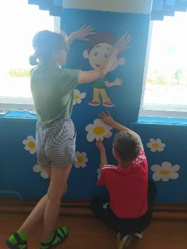
Весело и интересно прошел первый день в отряде "ЮнАрмия". День начался на школьном дворе, где звучали песни и кричалки, вся эта атмосфера создавала праздничное настроение. Так же с детьми были проведены беседы по технике безопасности и правилах жизни лагерной смены. Далее был организован конкурс рисунка на асфальте ко Дню защиты детей "Мир глазами детей". Оформляли отрядные комнаты, измеряли рост и вес.
Лето только началось и впереди всех ждёт ещё много интересных, увлекательных мероприятий.
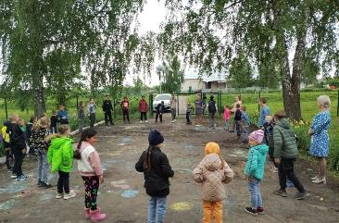
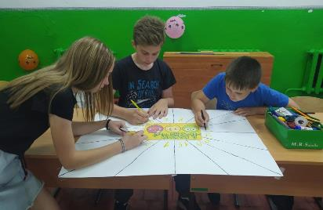
Первый день лагеря в отряде «Орленок – мастер»
В течении дня ребята участвовали в играх на сплочение коллектива, разгадывали веселые загадки, проверяли своё внимание в игре "Расскажи мне о себе"
Для ребят был организован мастер-класс по нестандартному рисованию
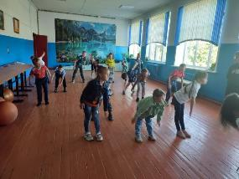
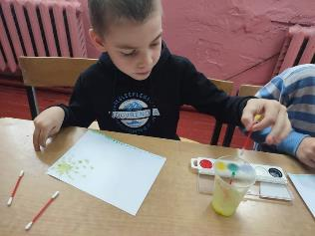

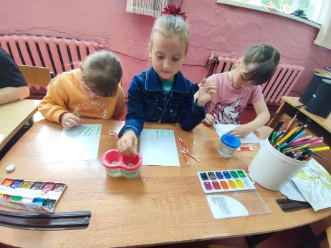

Так началась интересная, веселая, лагерная жизнь!
2 июня
Утром ребята ознакомились с планом работы на предстоящий день. Как обычно начали с музыкальной зарядки.
После завтрака все организованно отправились на свежий воздух для участия в игровом часе.
Все показали свою сноровку, ловкость и хорошую физическую подготовку.
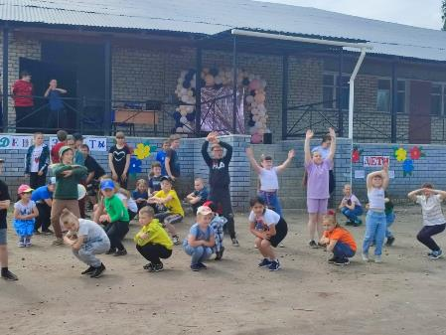

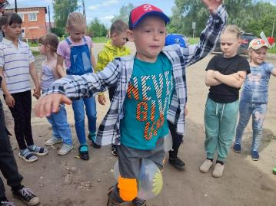

2 день в отряде "ЮНАРМИЯ" прошел в виде творческой встречи. Ребята приняли участие в игровых программах на командообразование, сплочение и выявление лидера. Отряд совершил путешествие на необитаемый остров. Две команды (а вернее, племени) «Морские дикари» и «Скорпионы», отправились на воображаемый необитаемый остров, где должны были проявить свои знания, смекалку и фантазию. Путешествие оказалось незабываемым!!!
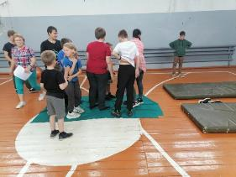
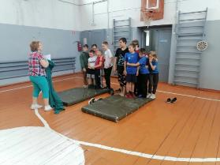
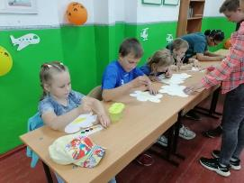
В этот день также в лагере "Дружба" прошла практическая тренировка по отработке плана эвакуации на случай возникновения пожара
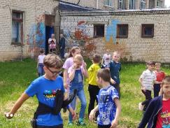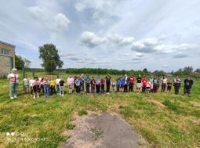
5 июня
Третий день в отряде "Орлëнок-мастер" - это был день "Официального старта смены". Отряд совершил полное погружение в игровой сюжет смены.
В начале дня ребята приняли участие в викторине "Зелёный калейдоскоп", изготовили поделку "Цветущая планета-красавица Земля ". А ещё состоялось открытие лагерной смены " Содружество Орлят России". Отряды представили свои названия, девиз, спели отрядные песни и зарядились весёлым настроением в задорном танце.
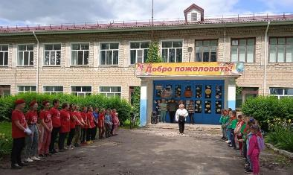
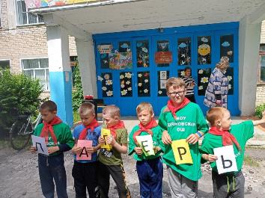
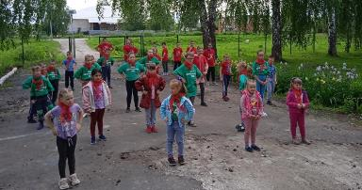
Отряд "Юнармия" принял участие в игре- викторине по произведениям А. С. Пушкина. Разделившись на команды, отгадывали загадки о сказках Пушкина, отвечали на вопросы видео-викторины, собрали пазлы сюжетной картинки из сказок.
Мероприятие подарило всем море улыбок и радостное настроение. Но на этом все не закончилось. Всем отрядом отправились с удочками за золотой рыбкой, как в сказке Александра Сергеевича. Золотую рыбку не поймали, но море положительных эмоций получили!!!
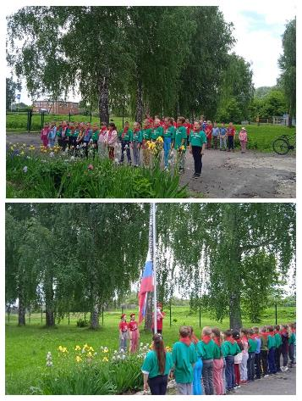
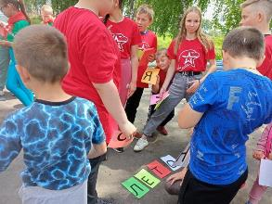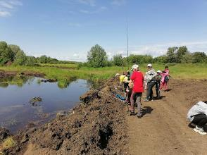

6 июня
В отряде "Орлёнок-мастер" прошёл 4 день это был день " Национальных игр и забав".
В день рождения А.С.Пушкина ребята разыграли отрывок сказки "О рыбаке и рыбке", собирали пазлы с сюжетами сказок .
Была проведена беседа о национальных играх и забавах. После беседы ребята весело и задорно порезвились. А сразу после обеда работали в творческой мастерской, изготовили коллективную поделку " Весёлая Карусель"
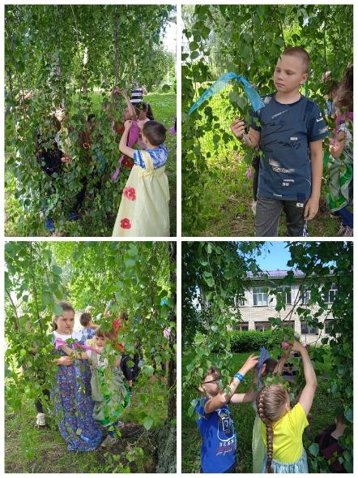

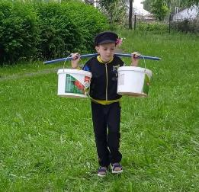
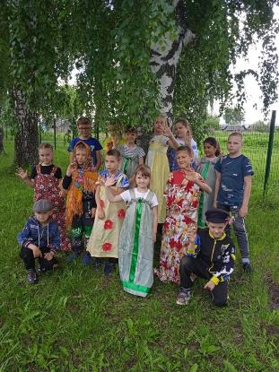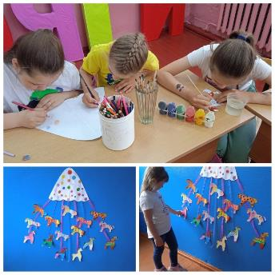
Новый день в отряде "ЮНАРМИЯ" начался с утренней зарядки «У Лукоморья», после чего все дружно направились на вкусный «Завтрак богатырей».
Затем ребята отряда «Юнармия» посетили Деяновскую сельскую библиотеку, где царевна – Евгения Владимировна предложила отправиться по неведомым дорожкам в удивительный мир произведений А.С. Пушкина и проверить хорошо ли мы их знаем.. Интересно прошла интерактивная квест-игра «Что за прелесть эти сказки!». Все юные читатели показали хороший уровень знаний сказок. Ребята приняли активное участие в конкурсе на лучшее прочтение произведений А.С. Пушкина, а затем проверили свою грамотность. Быстро и незаметно прошло время.
Вторая половине дня была посвящена ««Национальным играм и забавам»»
Благодаря развлекательно-познавательной игре «Путешествие по городам России», ребята вдруг мысленно оказались сразу в нескольких городах России и узнали об их достопримечательностях, а также познакомились с национальными играми и забавами нашей многонациональной страны.
Мы много узнали о своей родной стране. Здорово, что мы живем в такой большой и богатой стране! Главное, чтоб это чувство гордости за свою Родину никогда нас не покидало! Пусть всегда светит солнце над нашей мирной страной!
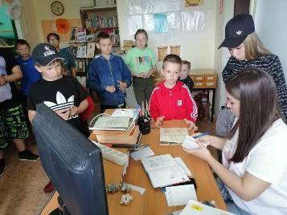
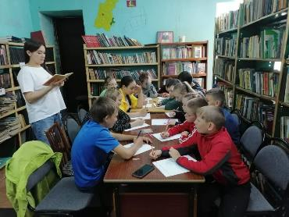

7 июня
Для отряда "ЮНАРМИЯ" пятый день смены был очень насыщен разными делами. Кроме обязательных режимных моментов: зарядки, линейки, завтрака обеда приняли участие конкурсе знатоков "Ларец народной мудрости" . А потом мы посетили Курмышский музей. Кашина Татьяна Геннадьевна провела по музейным залам, интересно рассказала об истории и жизни Курмыша.
Посещение Музея - это день, когда каждый ребенок может прикоснуться к бережно хранимой истории родного края.
А еще сегодня работали в творческой мастерской "Летние узоры". Лето - это жаркая волшебная пора. Душа просит творческого полета! Красивый декор всегда вызывает восторг, остается в памяти и воодушевляет на создание собственных шедевров. Рамка для фотографий – один из вариантов. Каждый изготовил свою собственную фоторамку, залив формы гипсовой смесью. А когда заготовка застыла, проявив художественные способности, раскрасили свои фоторамки в яркие цвета лета.
Юмина Евгения Владимировна, сельский библиотекарь, провела с ребятами флешмоб. Все повторяли за ней разные движения, которые были направлены на укрепление здоровья. Флешмоб прошёл на отличном уровне, понравился всем.
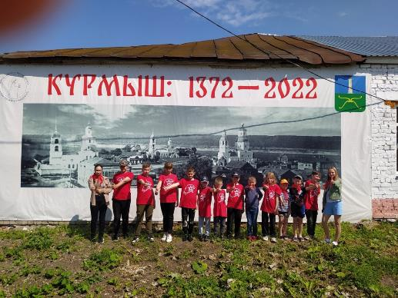

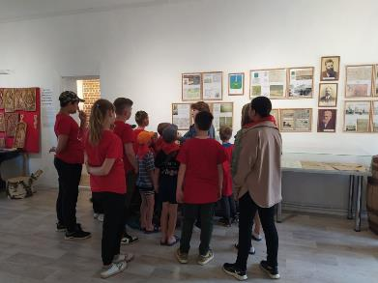
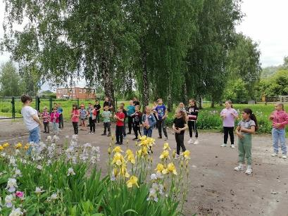
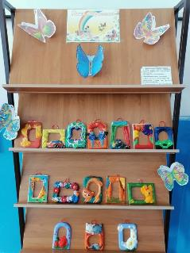
В отряде "Орлёнок-мастер" был день "Устного народного творчества".
У ребят сегодня был очень насыщенный день, работали в творческой мастерской , делали поделку-аппликацию " Разноцветные платки". Была проведена "Сказочная эстафета" . А сразу после обеда ребята инсценировали сказку "Репка". День прошёл очень весело и задорно.
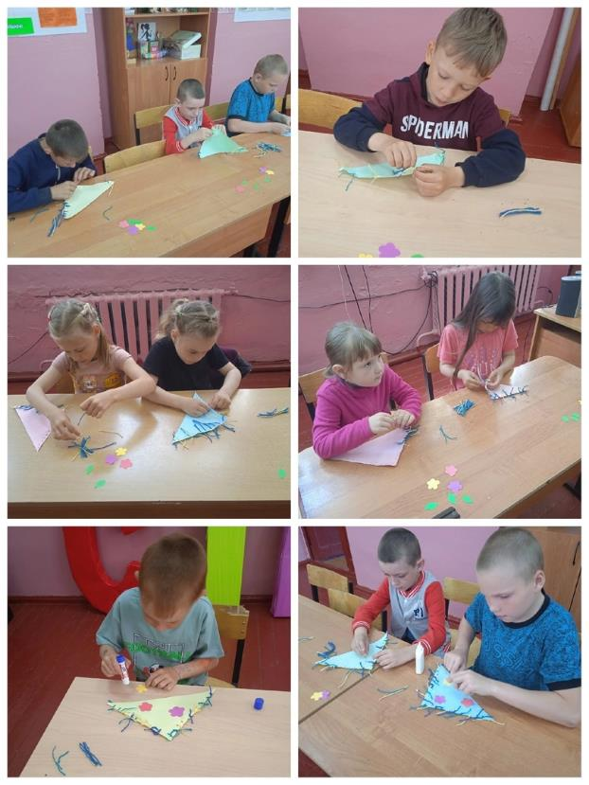
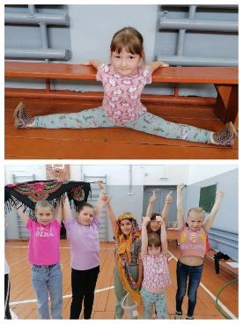
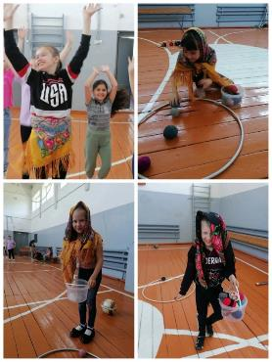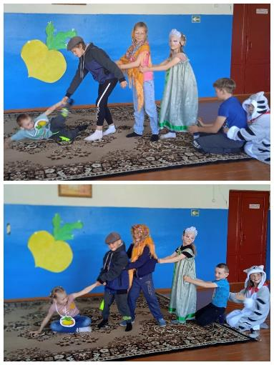

8 июня
Этот день подарил отряду "ЮНАРМИЯ" много незабываемых впечатлений.
Динамичная зарядка, участие в «Веселых стартах». Две команды «СТРЕЛА» и «МОЛНИЯ» соревновались между собой. Каждая команда выложилась на все 100%, поэтому все получили сладкие призы! Но всё же главным подарком стало хорошее настроение!!!
Спортивные соревнования продолжил шахматно-шашечный турнир.
Во второй половине дня в ДК «Деяновский» прошла танцевальная программа «Танцуем вместе», в ходе которой ребята познакомились с национальными танцами. Они не только узнали новую информацию, но и водили хороводы, пели песни, фотографировались, словом, замечательно и весело проводили время.
Завершился день подвижными играми: ребята бегали, прыгали, играли в футбол.
Ух! Как было здорово! Время «пролетело» незаметно. Все участники получили заряд бодрости и массу положительных эмоций.
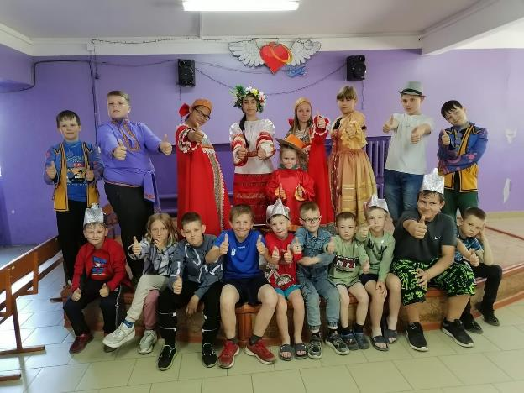

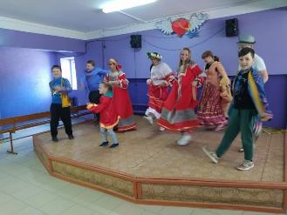
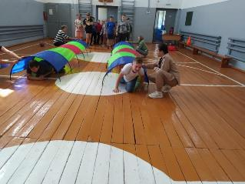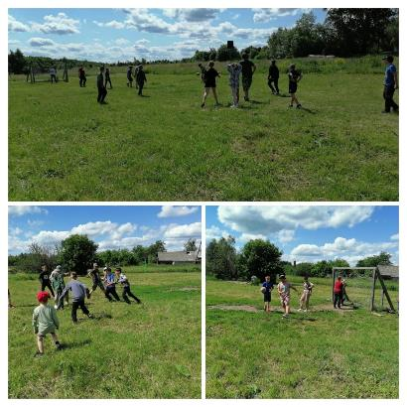
В отряде "Орлёнок-мастер"день "Национальных и народных танцев".
Весь день прошёл в движении.
Ребята работали в творческой мастерской , делали поделку-аппликацию "Кокошник" из пластилина.
А потом весело танцевали .
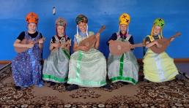
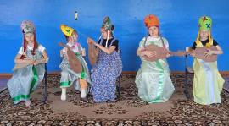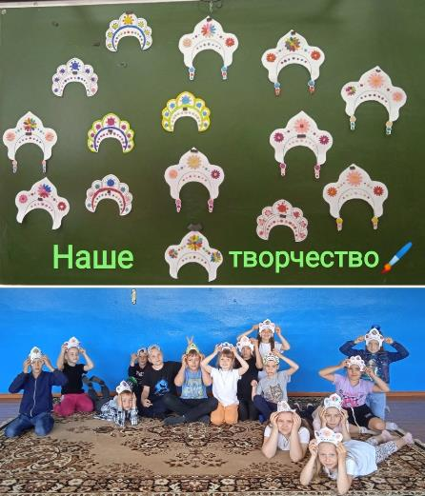
9 июня
В этот день в отряде "Юнармия" состоялась научно-познавательная встреча "Мир науки вокруг меня", ребята познакомились с изобретениями и великими открытиями. Учитель биологии Кочеткова Н.И. проводила опыты и эксперименты. В отряде проведен круглый стол о нижегородских ученых. Люди, которые занимаются наукой, называются учеными. Ученый - очень важная профессия, без нее люди не умели бы лечить, не знали бы, что такое космос и планеты, даже не знали бы, как называются растения. Если человека называют академиком, профессором, то он - ученый.
Также ребята участвовали в конкурсной программе «Эврика!». Потом играли в любимую подвижную игру "12 записок". Правила достаточно просты: игрокам нужно найти 12 записок, в которых загадано, зашифровано ребусом или стихами задание. Все ребята справились с заданием. Молодцы!
Отряд "Юнармия" сегодня собирали экспонаты для исторического музея школы, прошлись по улицам села.
В конце дня провели беседу и инсценировали «Как вести себя при теракте?» Что такое терроризм? Что в себе несет? И как себя вести в подобной ситуации?
Сегодня, как и всегда, весело и познавательно провели время, получили много положительных эмоций и полезных знаний.
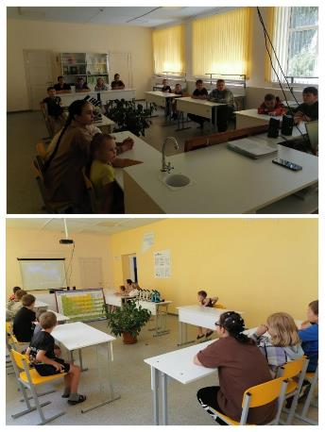
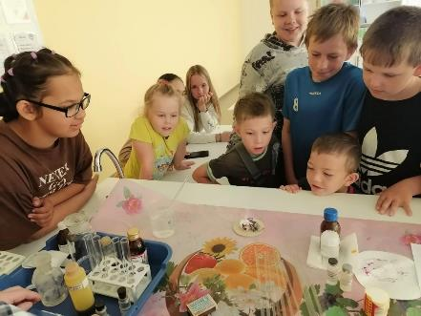

В отряде "Орлёнок-мастер" прошёл день под названием " Я и моя РоссиЯ"!
Ребята поработали в творческой мастерской . Делали поделки, участвовали в конкурсе рисунков.
Также приняли участие в конкурсной игре "Знатоки своей страны" . После обеда ребята показали свои силу и ловкость в спортивном турнире
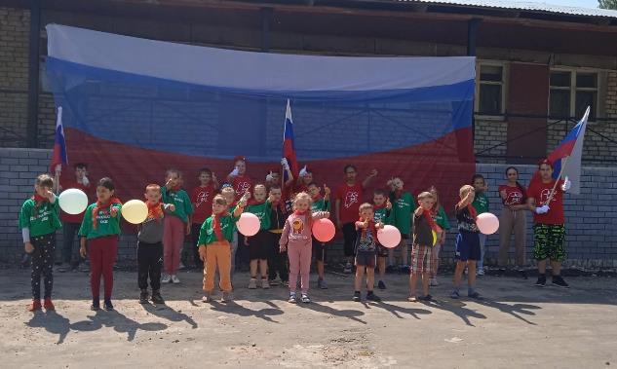

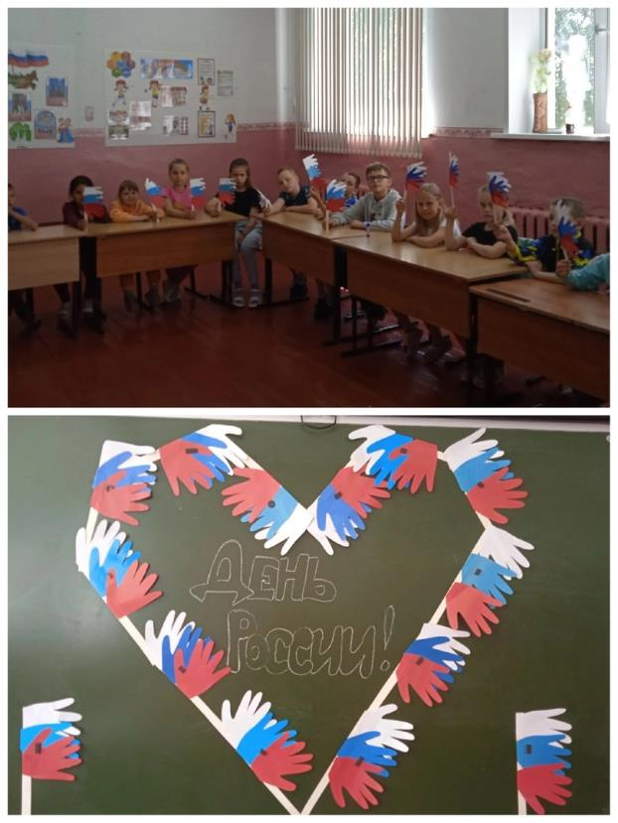
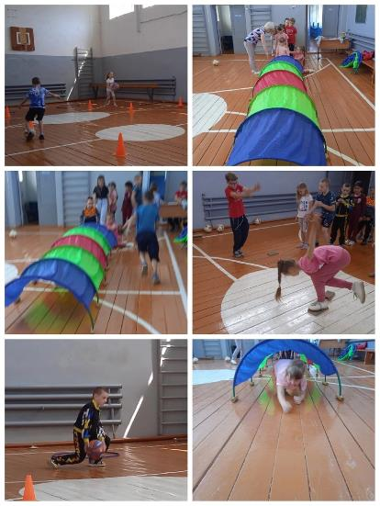
13 июня
Сегодня в пришкольном лагере "Дружба" в отряде «Юнармия» прошел интересный день «Природное богатство и полезные ископаемые». С "Юнармейцами" была проведена очень интересная и познавательная экскурсия «Кладовая природы». Экскурсия проходила в игровой форме, все совершили путешествие по тропинкам природы. На каждой тропинке ребят ждали задания от Елены Прекрасной, Дедушки Мазая, бабушки Знахарки, двух очаровательных пчёлок. За правильный ответ - жетон. В конце путешествия по количеству накопленных жетонов определили, кто лучше знает природу и достоин звания знатока природы.
В конце путешествия вооружились камерами, трафаретами и пошли искать красивые локации на «Поляне затей»
Работали небольшими группами, менялись трафаретами! Получилось ооочень красиво!!! Вы можете и сами увидеть это на фото!!! После вкусного обеда ребят ждал экологический час «Создание экологического постера и его защита», а также экологический квест «Ключи природы».
День показал, что «Юнармейцы» заинтересованы в изучении объектов природы, все выразили желание участвовать в добрых делах для своей малой родины.
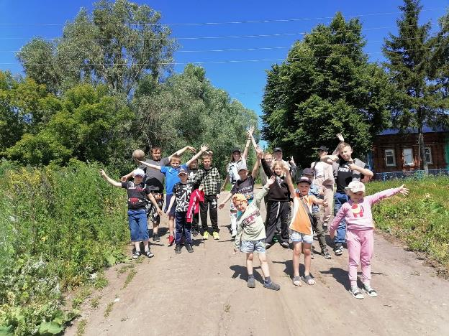
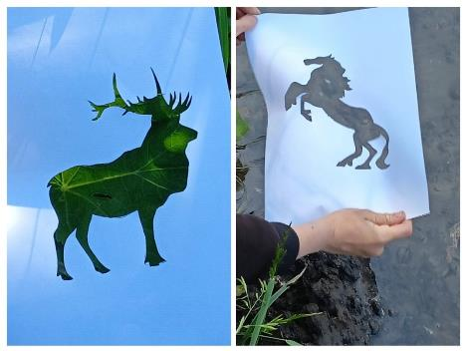
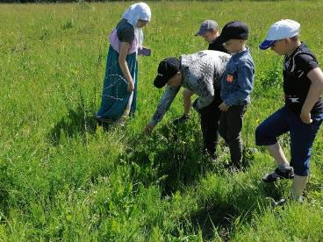
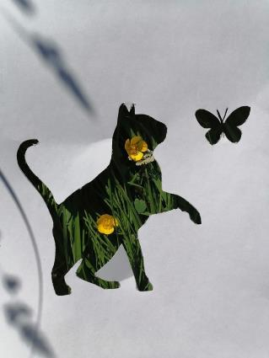
Сегодня в отряде "Орлëнок-мастер" день прошёл под названием "Великие изобретения и открытия".
Ребята совершили виртуальное путешествие в мир открытий, просмотрев видеоролик "Тëтушки совы".
Работали в творческой мастерской, выполнили коллективную поделку.
День был полон положительных эмоций
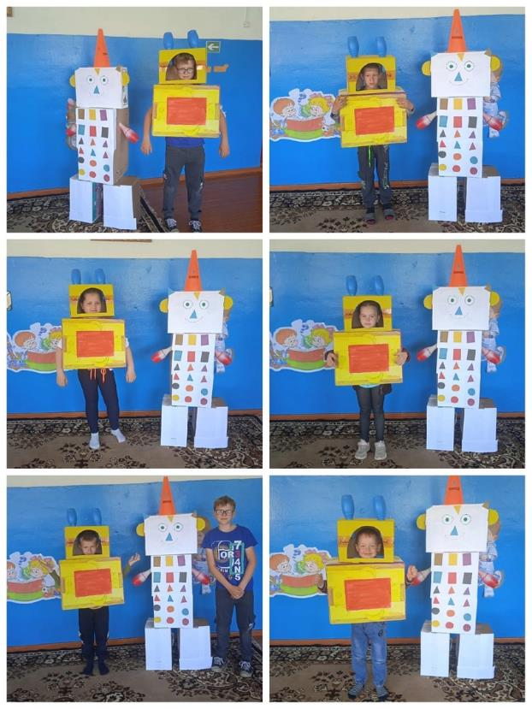
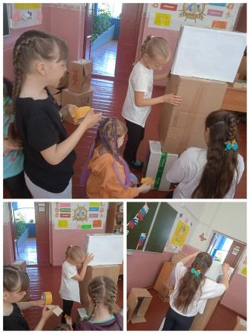
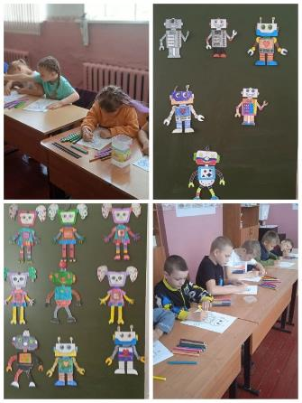

14 июня
В отряде "ЮНАРМИЯ" 14 июня - тематический день «Прикладное творчество и народные ремесла" . Ребята познакомились с прикладным творчеством и народными ремёслами России.
На мастер- классах воспитатели познакомили отряд с русской матрёшкой, хохломской и городецкой росписью, гжелью. Перед началом работы рассказали ребятам о каждом ремесле. Все с удовольствием включились в интересную работу. Мальчики и девочки своими руками создавали предметы быта.
Весело и задорно прошла игра по станциям «Твори! Выдумывай! Пробуй!». Разбившись на команды, соревновались в ловкости, скорости и силе.
А еще отряд "Юнармия" показал сказку отряду "Орленок". Красивая веселая музыка, интересный и развлекательный сюжет сказок очень увлекли ребят.
Мы продолжили сбор предметов старины для пополнения экспозиции школьного музея. В конце дня мы приняли активное участие в мероприятии «В кругу друзей».
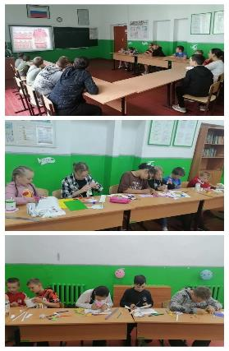
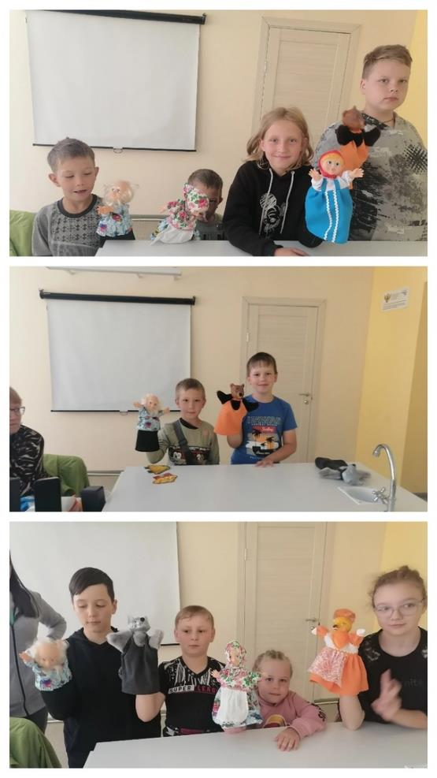
В отряде "Орлёнок-мастер" день "Природных богатств и полезных ископаемых".
Утро началось с просмотра видеоролика " Кладовая природы", а потом все отправились на прогулку. Любовались природой, собирали "полезные" ископаемые. После возвращения в отряд, посмотрели сказку "Лиса и волк", которую нам показал отряд "Юнармия". А после обеда работали в творческой мастерской
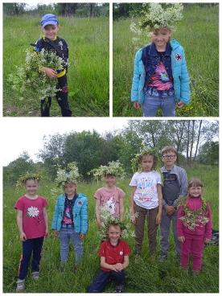
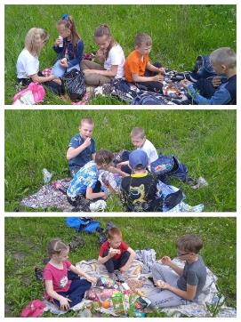

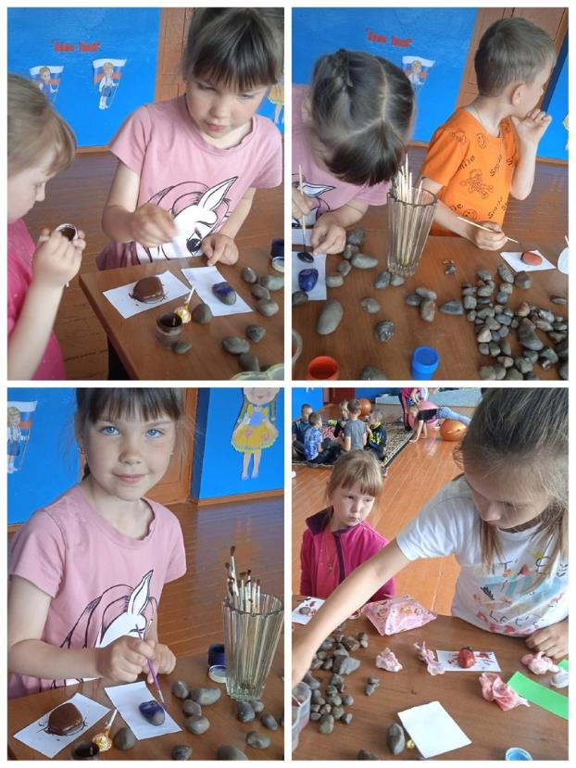

15 июня
Отряд "ЮНАРМИЯ ". Десятый день лагерной смены был посвящен национальной кухне народов России. Невидимые жители Страны Маленьких и Великих Открытий предложили воспитанникам лагеря начать день с игры «Экспедиция вкусов». Во время игры дети ознакомились с продуктами в период правления первого российского императора – Петра I, которые он завёз в Россию, с разнообразием современных рецептов из этих продуктов. По итогам игры невидимые жители Страны Маленьких и Великих Открытий пригласили ребят принять участие в кулинарном шоу «Шкатулка рецептов»
из 4 раундов: «Тайное блюдо», «Конкурс капитанов», «Шкатулка рецептов»,
«Где логика?». Участники шоу отгадывали ребусы, отвечали на вопросы, составляли из предложенных ингредиентов свое блюдо и рецепт его приготовления . Затем ребята отправились на конкурсно-игровую эстафету "Весёлые поварята" . Две команды «Пончики» и «Сластёны» соревновались между собой, но силы были равны, победила ДРУЖБА. А как иначе, у нас и лагерь "ДРУЖБА"
После активного отдыха, ребята погрузились в творчество. Был объявлен конкурс на лучшее оформление торта из пластилина. Проигравших не было, все работы были достойно оценены призами.
Конечно же, не обошлось и без подвижных игр, которые мы очень любим. Веселые, довольные, счастливые разошлись по домам, чтобы завтра вновь встретиться с друзьями и узнать, что же интересного приготовили Невидимые жители Страны Маленьких и Великих Открытий!!!
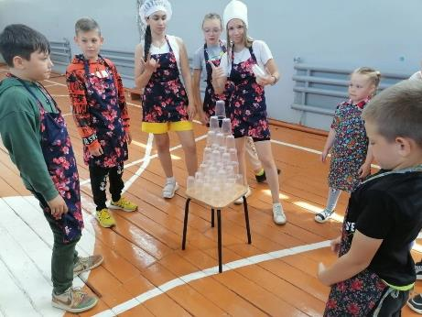
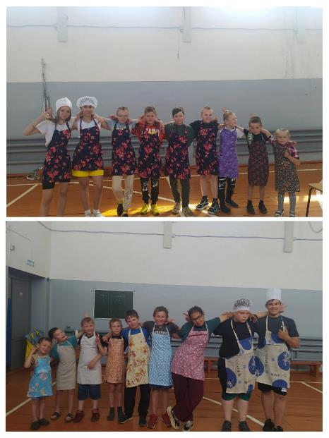
В этот день отряд"Орленок-мастер" побывал в Пильнинской районной библиотеке. Анна Александровна провела экскурсию по библиотеке. Потом дети играли в настольные игры, строили из пазл домики, играли на телевизоре андройд с выходом в интернет, в приставку Playstation 4, сенсорный стол и в интерактивный глобус. Все были в восторге.
А ещё ребята погуляли по парку, где некоторые ребята впервые увидели настоящий танк и пушку.
Ребята получили море положительных и ярких эмоций.
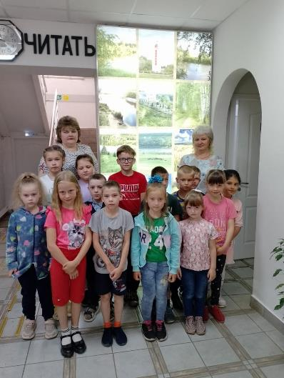

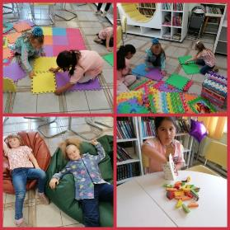
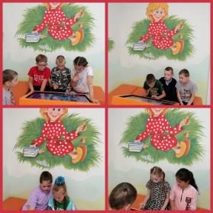

16 июня
Одиннадцатый день в нашем пришкольном лагере начался с торжественной линейки и поднятия Государственного флага. Отряд «Юнармия» открыл новую страницу Волшебной книги "Открытые тайны великой страны", познакомились с историей нашей великой страны, узнали много нового и интересного . С удовольствием участвовали в интерактивной игре «Все о России», которую подготовила Кочеткова Н.И. Также прошел тематический час "Открываем Россию" На различных станциях выполняли задания, составляли русские пословицы, искали слова. Посмотрели видео-ролик «Моя страна- РОССИЯ».
Затем посмотрели мультфильм «Мы - туристы!», где главным условием стало правило: «Быть туристом – это не только модно, а самое главное – это быть здоровым и активным»! Отгадав загадки, узнали, что нужно брать с собой в поход, о видах снаряжения. И все вместе отправились в поход. В походе наш отряд принял участие в фотоконкурсе "Родные просторы"
Завершился такой замечательный день праздничной игровой программой "В кругу друзей" Мероприятие прошло в веселой атмосфере праздника. Каждый получил максимальное количество эмоций и впечатлений, потому что ребята любят свою Родину, желают ей мира и процветания!
Сегодня впечатлений было море! Нам всем было весело и интересно! А это – главное!
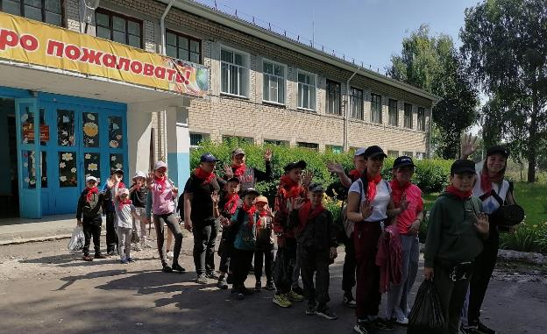
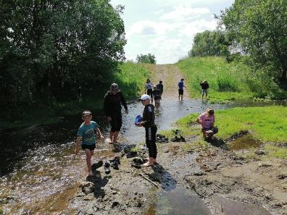
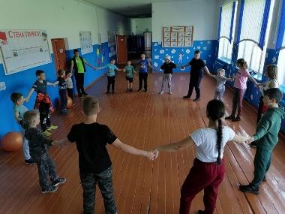

Отряд "Орлёнок-мастер" побывал на экскурсии в с Курмыш. В библиотеке Екатерина Владимировна провела интересный мастер класс "Волшебная глина", где ребята лепили из глины чашечки. Потом ребята побывали в Курмышском краеведческом музее, где Кашина Т. Г провела экскурсию. Ребята с интересом слушали, рассматривали старинные вещи и даже попробовали писать пером и чернилами. А ещё ребята побывали в Курмышскиой СШ. Детям была проведена экскурсия по школе, а потом совместно станцевали флешмоб. Все ребята получили массу положительных эмоций и впечатлений.
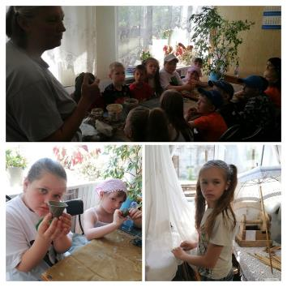
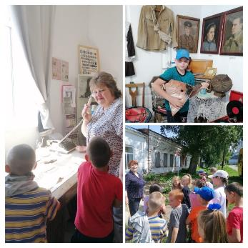
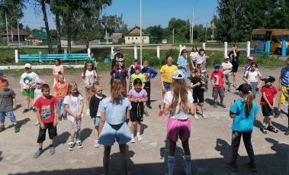
19 июня
Каждый день в лагере уникален, не похож на предыдущий день, он наполнен новыми впечатлениями, общением и интересными событиями.
Вот и сегодня прошли интересные мероприятия !!! Отряд «Юнармия» побывал в краеведческом музее р.п. Пильна на выставке "Многоцветье земли Российской". Сотрудники музея рассказали об одной из важнейших материальных культур - одежде. В завершении экскурсии Носкова О.А. провела мастер-класс по изготовлению тряпичной куклы - "Капустницы". Дети с большим интересом принялись к изготовлению данного изделия и в конце у всех ребят получились красивые куколки. Ребята остались очень довольны, после такого интересного занятия.
Также сегодня мы посетили памятный крест в Убиенном овраге, который был установлен недалеко от села Деяново, в память о 19 односельчанах, которых на этом месте 8 сентября 1918 года расстреляли каратели, приехавшие подавлять Курмышский мятеж. Многие ребята впервые узнали эту историю.
После обеда посетили гостиную " Ими гордится Россия", где прошла встреча с учителем истории, ветераном труда Решниным С.Д. - представителем учительской семейной династии. Сергей Дмитриевич рассказал ребятам о выборе профессии, учёбе и жизненном пути. С неподдельным интересом ребята слушали рассказ Сергея Дмитриевича. Тёплое общение подарило школьникам вдохновение и хорошее настроение.
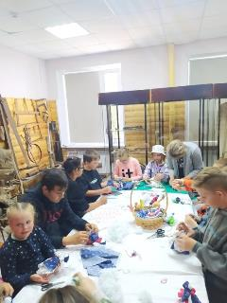
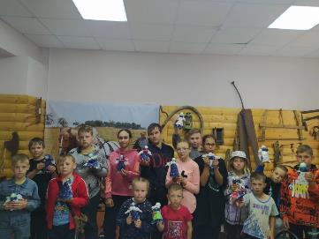
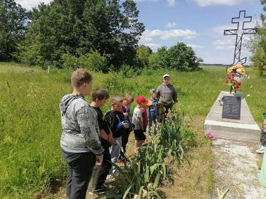
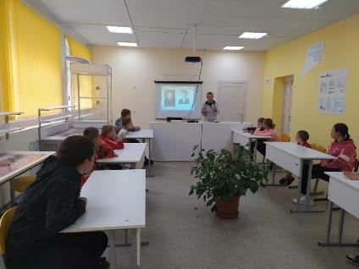
12 день нашей лагерной смены назывался в отряде «Орленок-мастер» "Национальная кухня". Отряд "Орлёнок-мастер" в этот день принял участие в игре "Экспедиция вкусов", а потом ребята готовили русские народные блюда (винегрет и блинчики), рисовали русские народные блюда. День был полон положительных эмоций и восторгов.
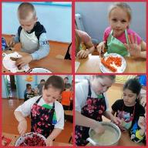
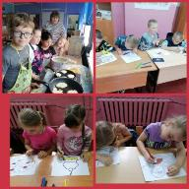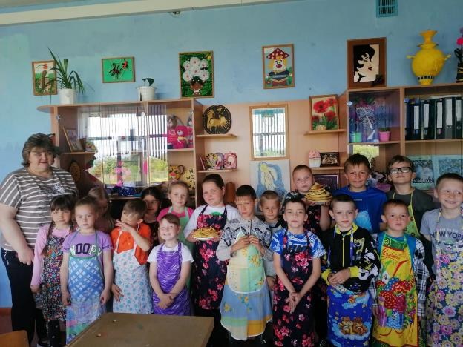
20 июня
В отряде "ЮНАРМИЯ" по плану тематический день «Я и мои друзья». После завтрака провели командную игру «Физкульт-УРА!». Ребята приняли активное участие в спортивных испытаниях, где показали себя как настоящая команда, которая уважает и поддерживает каждого. Каждая команда показывала гимнастические номера.
А потом все приняли участие в мероприятии "Велосипедный пробег".
А все ли дети знакомы с правилами велосипедиста, с устройством велосипеда? Оказывается, далеко не все… Воспитатели лагеря познакомили отряд с этими правилами, провели игру-конкурс «Я знаю велосипед».
Ребята прошли этапы: "Фигурное вождение велосипеда ", " Знатоки ПДД", "Устройство велосипеда", " Дорожные знаки ".
Во время вождения юные велосипедисты преодолевали велосипедный слалом, езду по кругу, "змейкой" и качелям, а так же прицельное торможение. Рассказали ПДД для велосипедистов, собрали дорожные знаки, объяснили из чего состоит велосипед, а некоторые в первый раз учились ездить на велосипеде
По результатам соревнования лучшими велосипедистами стали Борунова Е., Иванова А. и Лячканов Д. Все ребята показали хорошие знания ПДД и обещали их соблюдать!
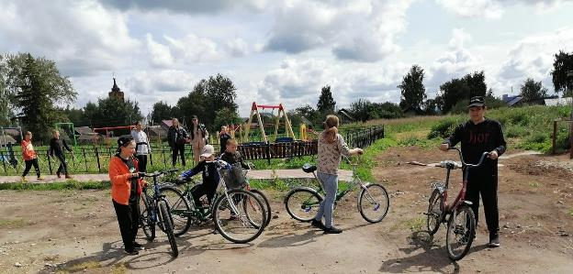
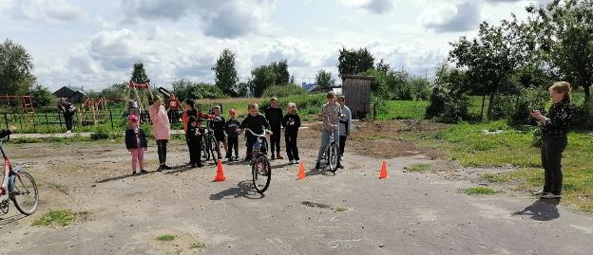

13 день лагерной смены "Я и моя семья" , в отряде "Орлёнок-мастер" был проведен мастер- класс по изготовлению подарка своей семье. Делали сердечко из ромашек"
А еще провели коллективно - творческое дело "Древо своей семьи", где ребята рисовали свое генеалогическое древо. А еще девочки делали торты.

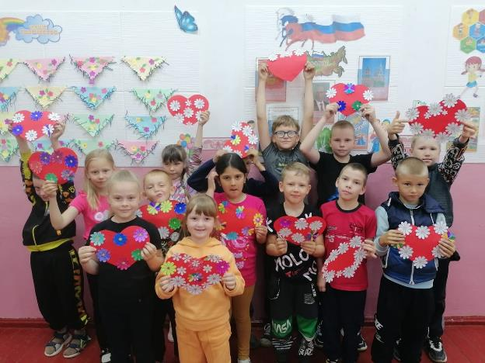
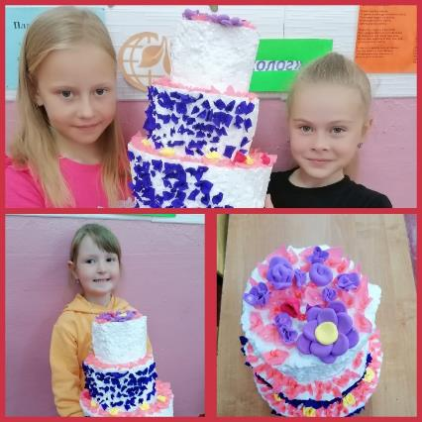

21 июня
Сегодня ребятам отряда «Юнармия» как обычно некогда было скучать.
Разнообразные игры, конкурсы, спортивные состязания... Все ребята с удовольствием приняли участие в активных и интеллектуальных конкурсах, а в конце получили заслуженные призы.
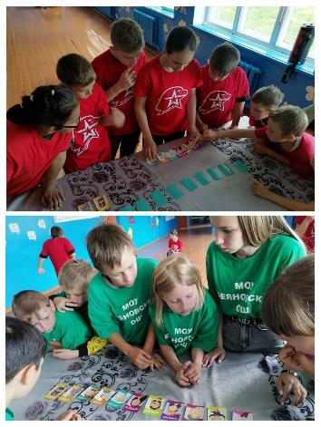
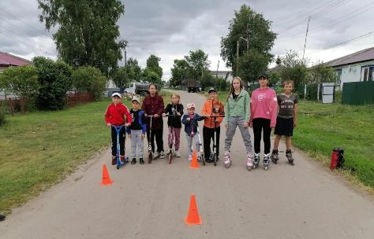
А в отряде «Орленок – мастер» 14 день лагерной смены - "Я и мои друзья"
Ребята приняли активное участие в спортивном мероприятие "Ловкие, быстрые, умелые"
Во время отрядного творчества"От идеи - к делу" ребята изготовили ободочки из бабочек
Провели флешмоб "Хорошее настроение", а потом ходили на экскурсию в пожарную часть.
Сегодня у детей впечатлений было море! Всем было интересно и весело, а это-главное
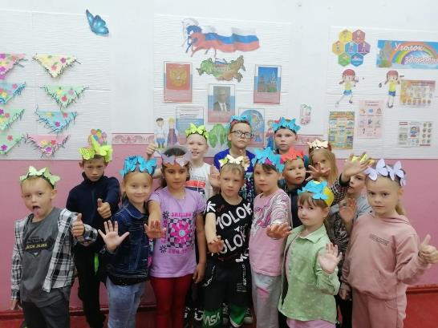
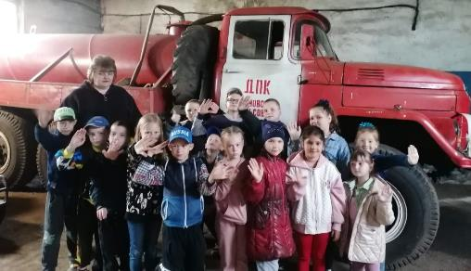
22 июня
Заключительный день. Закрытие смены.
22 июня 1941 года- одна из самых печальных дат в истории России - День памяти и скорби. В этот день проведена линейка, возложены цветы к памятнику.
Молодое поколение помнит и будет помнить подвиги наших героев. Сегодня мы вспомнили тех, кто пал в битве с врагом, сражаясь за Родину.
Мы всегда будем помнить мужество и доблесть наших защитников!
Спасибо за мир, который вы нам подарили ценой своей жизни!
Низкий поклон и вечная память нашим Героям!!!
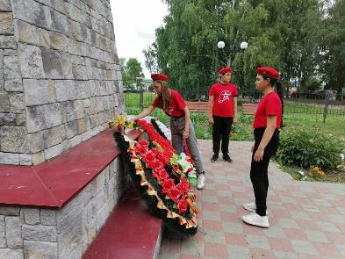
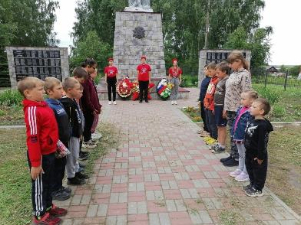

Также ребята посетили выставку «Велосипедные истории»
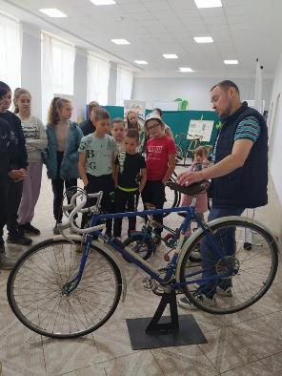
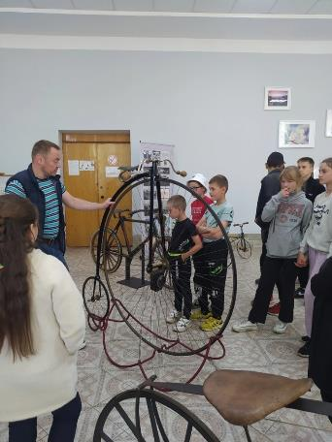
Вот и наступил тот момент, когда нужно делиться впечатлениями. Сделали это ребята 22 июня в тесной дружеской компании. Сегодня состоялось закрытие смены в лагере «Дружба»
Ребята подвели итоги смены, описали все неудачи и победы.

На празднике закрытия смены начальник лагеря поздравила всех ребят и воспитателей. Самым активным воспитанникам были вручены грамоты. Был организован небольшой концерт из номеров, полюбившихся ребятам за смену.
Смена закончилась, а каникулы продолжаются. Но воспоминаний о лагере «Дружба» навсегда останутся в сердцах ребят. Каждый запомнит этот отдых по-своему. Для каждого он был уникальным.
